Escuela normal de educación preescolar

Licenciatura en educación preescolar



Ciclo escolar 2020-2021

Producción de textos narrativos y académicos

Marlene Muzquiz Flores

Mi historieta, novela o cuento favorito

Unidad 2. Producción y difusión de textos narrativos

* Aplica sistemáticamente las etapas del proceso de escritura de textos narrativos y/o académicos, así como las estrategias discursivas y las herramientas metodológicas de cada tipo de documento
* Elabora escritos con apego a los géneros y recomendaciones técnicas para difundirlos en las comunidades académicas

Maria Jose Palacios López #13

Sexto semestre 3° “A”

Saltillo Coahuila

Mayo 2021

**Marianela**

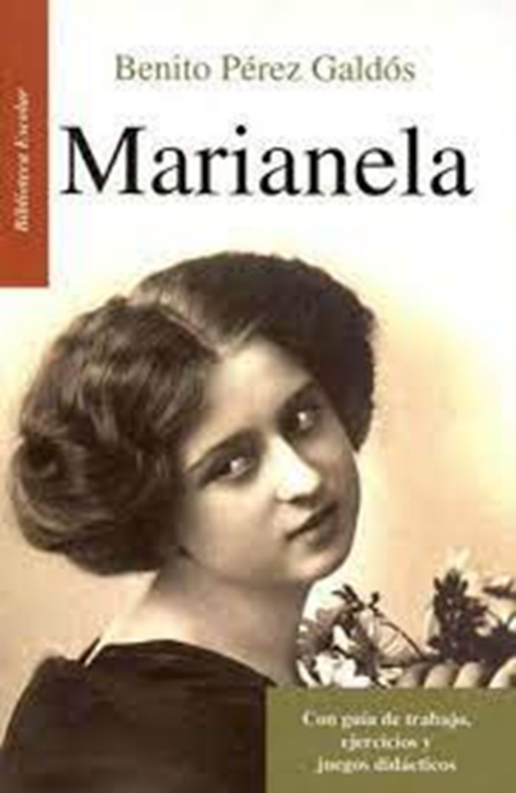Autor. Benito Pérez Galdós

Decidí escoger esta novela porque fue unos de los primeros libros que leí en secundaria, ya que anteriormente solo leía cuentos, la maestra de español nos pidió un cuaderno extra para lecturas y ahí hacíamos un análisis de lo que íbamos leyendo día con día, esta novela fue de las primeras lecturas, recuerdo que cuando comencé a leerla me atrapo por la historia que cuenta, es una niña huérfana y se encontraba enamorada de un muchacho ciego ya que ella lo ayudaba a ver el mundo que él no podía ver.

Él le prometía amor, pero en cuanto recobro la vista todas las promesas se esfumaron y ella quedo con el corazón roto sumado a que ella no tenía familia

la primera lectura de este libro me conmovió, pero solo por la historia, cuando la leí por segunda vez me sentí identificada con la protagonista ya que ella enfrentaba muchas inseguridades por su apariencia fisca y en esa etapa de secundaria yo también me sentía muy insegura en cuanto a mi cuerpo además que la lectura me ayudaba a concentrarme.

Es mi novela favorita ya que me identifico con la historia, me hizo comprender cuestiones acerca de mi apariencia que en ese entonces no comprendía, de cierto modo me ayudo a superar estos traumas con los que cargue a lo largo de mi estancia en la secundaria. Además, que no tiene un final feliz como tal y eso me llamo mucho la atención y me exhorto a continuar leyendo.

Es un libro que recomiendo ampliamente, creo que todas deberíamos leer y así aprender un poco más del amor propio y a no depender de una persona, que el amor es bonito, pero no podemos obligar a nadie a permanecer a nuestro lado si así lo desea, a aprender a valorar esas cosas pequeñas que siempre damos por hecho como ver el cielo o el simple hecho de levantarnos cada mañana y abrir los ojos.